Министерство науки и высшего образования Российской Федерации
федеральное государственное автономное образовательное учреждение
высшего образования
«Санкт-Петербургский политехнический университет Петра Великого»
(ФГАОУ ВО «СПбПУ»)
Институт среднего профессионального образования

ОТЧЕТ
по производственной практике (по профилю специальности)

по профессиональному модулю ПМ.02 Осуществление интеграции программных модулей
^{(код и наименование)}
Специальность 09.02.07 «Информационные системы и программирование»
(код и наименование специальности)
Студент(ка) IV курса 22290907/1093 группы

Семерич Евгения Вячеславовна
^{(ФИО полностью)}

Место прохождения практики: Санкт-Петербургский информационно-аналитический центр, Санкт-Петербург ул. Черняховского, 59 (наименование и адрес организации)

Период прохождения практики
с «12» января 2026 г. по «15» февраля 2026 г.

Руководитель практики
от учебной организации Зернова Е.Н.
(подпись) (расшифровка подписи)

Руководитель с места
прохождения практики
(подпись) (расшифровка подписи)

Итоговая оценка по практике ___________________________________

М.П.

Санкт-Петербург
2026

СОГЛАСОВАНО:

Председатель ПЦК
________/_______________
«_____» _________ 20__ г.
ЗАДАНИЕ
на производственную практику (по профилю специальности)
по профессиональному модулю ПМ.02 Осуществление интеграции программных модулей
^{(код и наименование)}
Специальность 09.02.07 «Информационные системы и программирование»
(код и наименование специальности)
Студент(ка) IV курса 22290907/1093 группы

Семерич Евгения Вячеславовна
^{(ФИО полностью)}

Место прохождения практики: Санкт-Петербургский информационно-аналитический центр, Санкт-Петербург ул. Черняховского, 59
(наименование и адрес организации)

Период прохождения практики
с «12» января 2026 г. по «15» февраля 2026 г.

Виды работ, обязательные для выполнения (переносится из программы соответствующего ПМ):
- Знакомство с предприятием
- Участие в выработке требований к программному обеспечению;
- Участие в проектировании программного обеспечения с использованием специализированных программных пакетов;
- Участие в интеграции программных модулей;
- Разработка рабочего проекта и технологической документации;
Приемо-сдаточные мероприятия.
Индивидуальное задание:

Задание выдал «12 » января 2026 г.
^{(подпись)} ^{(Ф.И.О.)}

Задание получил « 12 » января 2026 г. ^{(подпись)} ^{(Ф.И.О.)}

Министерство науки и высшего образования Российской Федерации
федеральное государственное автономное образовательное учреждение
высшего образования
«Санкт-Петербургский политехнический университет Петра Великого»
(ФГАОУ ВО «СПбПУ»)
Институт среднего профессионального образования

ДНЕВНИК
прохождения производственной практики
(по профилю специальности)

по профессиональному модулю ПМ.02 Осуществление интеграции программных модулей
^{(код и наименование)}
Специальность 09.02.07 «Информационные системы и программирование»
(код и наименование специальности)
Студент(ка) IV курса 22290907/1093 группы

Семерич Евгения Вячеславовна
^{(ФИО полностью)}

Место прохождения практики: Санкт-Петербургский информационно-аналитический центр, Санкт-Петербург ул. Черняховского, 59
(наименование и адрес организации)

Период прохождения практики
с «12» января 2026 г. по «15» февраля 2026 г.

Руководитель с места
прохождения практики ___________________________
(подпись) (расшифровка подписи)

Санкт-Петербург
2026
Содержание дневника

Дата | Виды выполненных работ и заданий по программе практики | Подпись руководителя практики
12.01 | Вводный инструктаж по технике безопасности. Организационно-производственная структура предприятия.
13.01 | Ознакомление с характеристиками средств вычислительной техники, их назначением и влиянием на производство основных видов продукции.
14.01 | Ознакомление с основными этапами и методикой проектирования вычислительных задач на предприятии
15.01 | Разработка технического задания
16.01 | Этапы проектирования программного комплекса
19.01 | Исследовательские работы. Обоснование принципиальной возможности решения задачи
20.01 | Участие в выработке требований к программе, утверждение технического задания
21.01 | Разработка схемы алгоритма программного продукта
22.01 | Определение форм представления входных и выходных данных
23.01 | Разработка структуры программы
26.01 | Составление схем программы в соответствии с ЕСПД
27.01 | Разработка пояснительной записки
28.01 | Проектирование пользовательского интерфейса
29.01 | Разработка схем алгоритмов модулей
30.01 | Приведение схемы алгоритма модуля к структурному виду
02.02 | Написание структурных модулей и их отладка
03.02 | Разработка текста программы
04.02 | Разработка интерфейса пользователя
05.02 | Разработка методики испытаний
06.02 | Отладка и тестирование программы
09.02 | Оптимизация программы
10.02 | Разработка технологической документации
11.02 | Проведение приемо-сдаточных испытаний
12.02 | Оформление отчета по практики
13.02 | Сдача отчета в соответствии с содержанием тематического плана
СОДЕРЖАНИЕ
ВВЕДЕНИЕ 6
1 Анализ предприятия 7
2 Анализ проблемы. Постановка задачи 8
2.1 Описание предметной области 8
2.2 Перечень заинтересованных лиц 9
2.3 Интервью с заинтересованными лицами 9
3 ФУНКЦИОНАЛЬНЫЕ И НЕФУНКЦИОНАЛЬНЫЕ ТРЕБОВАНИЯ 12
3.1 Функциональные требования 12
3.2 Нефункциональные требования 12
4 АНАЛИЗ СУЩЕСТВУЮЩИХ РЕШЕНИЙ 13
5 ПРОЕКТИРОВАНИЕ 14
5.1 Диаграмма вариантов использования 14
5.2 Диаграмма активности 15
5.3 ER-диаграмма 16
6 РАЗРАБОТКА 17
6.1 Разработка базы данных 17
6.2 Проектирование классов 17
6.3 Разработка уровня доступа к данным 18
6.4 Разработка пользовательского интерфейса 19
6.5 Интеграция программных модулей 23
7 ТЕСТИРОВАНИЕ 24
8 СООТВЕТСТВИЕ КОДА 32
СПИСОК ИСПОЛЬЗУЕМЫХ ИСТОЧНИКОВ 33

ВВЕДЕНИЕ
Основная цель производственной практики — разработка и интеграция программных модулей многопользовательского WPF-приложения, направленного на автоматизацию ключевых рабочих процессов репетитора, обеспечение удобства обучения для ученика и предоставление менеджеру инструментов для отслеживания статистических данных и формирования финансовых отчетов.
В рамках прохождения практики был проведен анализ деятельности промышленного предприятия и выявлены ключевые направления, требующие автоматизации. Одной из таких задач стала необходимость автоматизации рабочих процессов сотрудников, оптимизация их деятельности и создание инструментов для оперативного контроля ключевых показателей и формирования аналитической отчетности.

Анализ предприятия
Санкт-Петербургское государственное казенное учреждение «Санкт-Петербургский информационно-аналитический центр» находится в ведении Комитета по информатизации и связи Санкт-Петербурга и занимается информатизацией всех сфер жизнедеятельности города.
Экспертиза СПб ИАЦ базируется на многолетнем опыте успешной работы в сфере информатизации органов государственной власти и ряде проектов для государственных и коммерческих компаний.
Основные задачи: создание, сопровождение, системная интеграция информационных и информационно-аналитических систем Администрации Санкт-Петербурга и подведомственных ей организаций на основе современных достижений информационных и телекоммуникационных технологий.
В компетенции СПб ИАЦ — разработка и реализация информационных и информационно-аналитических проектов и систем в различных предметных областях [1].

Анализ проблемы. Постановка задачи

Описание предметной области
Предметной областью проекта является сфера онлайн-образования, где взаимодействие между преподавателями, учениками и менеджерами школы организовано через интернет. В настоящее время такие школы сталкиваются с рядом организационных проблем, связанных с рассеянностью информации и необходимостью ручной координации. Основная проблема заключается в том, что данные о расписании, домашних заданиях, учебных материалах, прогрессе учеников и статусах продаж часто хранятся в разных источниках, таких как электронная почта, файлы на компьютере или сторонние сервисы. Это приводит к необходимости ручного взаимодействия между всеми участниками процесса, что снижает общую эффективность и увеличивает риск ошибок. Например, менеджер может потерять контроль над стадией продажи занятий, репетитор может случайно утерять или не найти важный материал, предназначенный для конкретного занятия, а ученики — не получать напоминаний о предстоящих занятиях или заданиях. В результате, все участники процесса — и менеджеры, и репетиторы, и учащиеся —испытывают неудобства и снижение качества образовательного процесса.
Целью решения является создание единой автоматизированной системы, которая объединит главные аспекты работы онлайн-школы, обеспечит единое информационное пространство и упростит взаимодействие между всеми участниками.

Перечень заинтересованных лиц
- Ученик — конечный потребитель образовательных услуг. Посещает занятия, выполняет домашние задания, просматривает учебные материалы, отслеживает свой прогресс. Заинтересован в понятном расписании, удобном доступе к материалам.
- Репетитор — непосредственный исполнитель образовательного процесса. Проводит занятия, выдает домашние задания, использует учебные материалы. Заинтересован в автоматизации учета занятий и быстром доступе к материалам.
- Менеджер — просматривает статистику, финансовые отчеты, отслеживает оплаты. Заинтересован в быстром поиске информации и автоматизации рутинных операций.

Интервью с заинтересованными лицами
Интервью с заинтересованными лицами (Таблицы 2.1 – 2.3).
Талица 2.1 - Интервью с учеником
Вопрос | Ответ
- Имя | Иванов Иван
- Наименование структурного подразделения | Школа №2
- Должность | Ученик 9 класса
- Каковы Ваши основные обязанности? | Учеба, чтение литературы.
- Были ли случаи, когда вы путали время занятия? | Да, несколько раз. Перепутал день и пропустил занятие.

Продолжение таблицы 2.1
- Удобно ли вам получать домашнее задание и материалы? | Скидывают ссылками или файлами в чате. Потом сложно найти нужное, если много переписок. Хотелось бы личного кабинета.
- Хотели бы вы видеть историю своих занятий и оплат? | Да, было бы удобно понимать, сколько занятий прошло и какие нужно оплатить.

Таблица 2.2 - Интервью с репетитором
Вопрос | Ответ
- Имя | Петрова Анна
- Наименование структурного подразделения | Онлайн-школа
- Должность | Репетитор
- Каковы Ваши основные обязанности? | Проведение занятий, проверка домашних заданий, подготовка материалов.
- Сколько времени у вас занимает учет проведенных занятий? | Минут 15-20 после каждого занятия – записываю в блокнот или в заметки, потом переношу в общую таблицу. Это отнимает много времени.
- Часто ли возникают спорные ситуации с оплатой? | Да, периодически. Ученики говорят, что занятия не было, или забывают оплатить. Приходится искать переписки, доказывать.

Продолжение таблицы 2.2
- Удобно ли вам работать с учебными материалами сейчас? | Не очень. Материалы разбросаны по папкам, скидываю через мессенджеры. Хотелось бы единого хранилища

Таблица 2.3 - Интервью с менеджером
Вопрос | Ответ
- Имя | Александрова Елена
- Наименование структурного подразделения | Онлайн - школа
- Должность | Менеджер
- Каковы Ваши основные обязанности? | Анализ финансовых показателей, подготовка отчетности для руководства
- Как вы сейчас отслеживаете статусы занятий? | Ведем таблицу Excel, где вручную отмечаем этапы: "заявка получена", "договорились о пробном", "пробное проведено", "оплатили абонемент", "занимаются". Это очень трудоемко, статусы теряются.
- Как вы отслеживаете финансовые показатели? | Собираю данные из разных источников: кто оплатил, сколько, за какой период. Сложно понять реальную выручку и задолженности.
- Какие проблемы возникают из-за отсутствия статистики? | Не видим, на каком этапе теряем клиентов, не понимаем эффективность репетиторов, не можем спрогнозировать выручку.

ФУНКЦИОНАЛЬНЫЕ И НЕФУНКЦИОНАЛЬНЫЕ ТРЕБОВАНИЯ

Функциональные требования
Функциональные требования описывают, что должно делать приложение. Приложение обязано поддерживать работу пользователей с различными ролями: менеджер, репетитор и ученик. Каждая роль имеет свой набор прав и возможностей. Для роли репетитора приложение должно предоставлять интерфейс для управления своим календарем занятий, интерфейс для просмотра учеников, а также возможность загружать, хранить и просматривать учебные материалы и задания в специальном банке. Ученик должен иметь возможность через приложение записываться на доступные занятия, просматривать список назначенных ему домашних заданий и отслеживать свой прогресс в обучении. Менеджер должен иметь доступ к статистике по занятиям, включая количество, даты и информацию об учениках, а также к финансовой информации по каждому занятию. Кроме того, менеджер должен уметь отслеживать и изменять статусы сделок с учениками, например, от «запроса на пробное занятие» до «начала курса». Приложение также обязано обеспечивать надежное хранение всех этих данных в локальной базе данных.

Нефункциональные требования
Приложение должно быть реализовано в виде WPF-приложения для операционной системы Windows. Язык программирования для реализации - C#, с использованием соответствующих технологий .NET и библиотек для построения интерфейса и работы с данными. База данных — Sql Server Management Studio.

АНАЛИЗ СУЩЕСТВУЮЩИХ РЕШЕНИЙ
На сегодняшнем рынке программных продуктов отсутствует готовое универсальное решение, которое бы в полной мере соответствовало всем сформулированным функциональным и нефункциональным требованиям.
Многие существующие решения охватывают лишь отдельные части образовательного процесса или ориентированы на крупные, стандартизированные учреждения. Например, платформы вроде Zoom или Microsoft Teams сосредоточены на проведении онлайн-вебинаров, тогда как системы типа AMOCRM или Битрикс24 фокусируются на автоматизации продаж и взаимодействии с клиентами, но не предоставляют репетиторам удобного интерфейса для управления календарем и банком учебных материалов, а ученикам - для отслеживания прогресса. Поэтому для данной онлайн-школы, с её требованием к локальному хранению данных, специфичному управлению процессами продаж и взаимодействия с тремя категориями пользователей, готовое универсальное решение, отвечающее всем сформулированным функциональным требованиям, отсутствует.

ПРОЕКТИРОВАНИЕ

Диаграмма вариантов использования
На рисунке 5.1 представлена диаграмма вариантов использования.
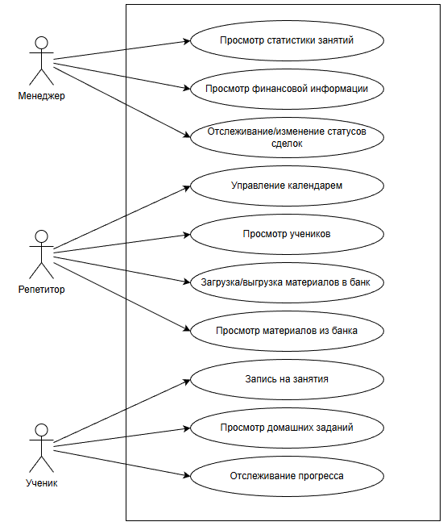
Рисунок 5.1 - Диаграмма вариантов использования

Диаграмма активности
На рисунке 5.2 представлена диаграмма активности, которая показывает процесс регистрации ученика в программе.
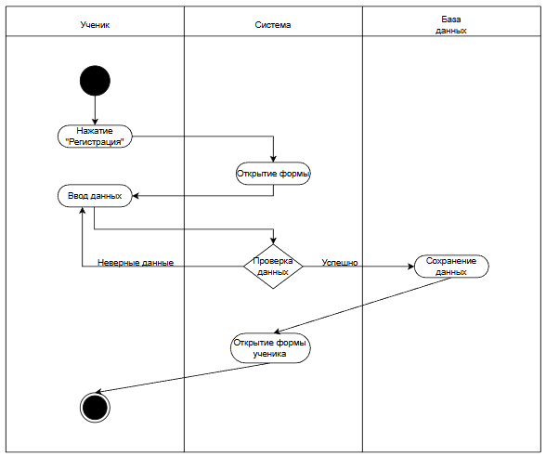
Рисунок 5.2 - Диаграмма активности "Регистрация ученика"

ER-диаграмма
На рисунке 5.3 представлена ER-диаграмма базы данных приложения «Онлайн-школа».
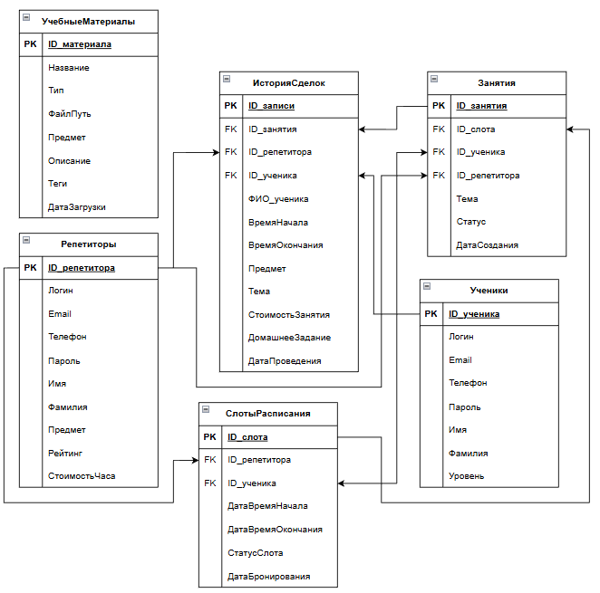
Рисунок 5.3 - ER-диаграмма

РАЗРАБОТКА
На основе анализа предметной области, интервью с заинтересованными лицами и сформулированных функциональных требований был реализован программный продукт — WPF-приложение «Личный кабинет репетитора».
Разработка велась в соответствии с нефункциональными требованиями: среда разработки Microsoft Visual Studio, язык программирования C#, платформа .NET, СУБД Microsoft SQL Server.
Процесс разработки включал несколько этапов, описанных ниже.

Разработка базы данных
Первым этапом разработки стало создание базы данных в среде SQL Server Management Studio в соответствии с разработанной ER-диаграммой (Рисунок 5.3). Были созданы следующие таблицы:
- Репетиторы — хранение учетных записей преподавателей (логин, пароль, ФИО, предметы, рейтинг, стоимость часа);
- Ученики — хранение данных об учащихся;
- СлотыРасписания — фиксация временных интервалов для занятий;
- Занятия — связь репетиторов, учеников и слотов, а также фиксация темы и статуса занятия;
- УчебныеМатериалы — хранение метаданных о загружаемых файлах;
- ИсторияСделок — архив проведенных занятий с финансовой информацией.
Для обеспечения целостности данных между таблицами были настроены связи первичных и внешних ключей.

Проектирование классов
На втором этапе были созданы классы моделей, соответствующие структуре таблиц базы данных. Каждый класс располагается в отдельном файле и содержит свойства, необходимые для хранения и отображения информации:
- Класс «Репетитор» — содержит данные преподавателя.
- Класс «Ученик» — хранит персональные данные учащегося.
- Класс «Занятие» — центральный класс приложения, связывающий ученика, репетитора и слот расписания. Содержит свойство «СтатусЦвет», определяющее цветовую индикацию статуса в интерфейсе.
- Класс «СлотВремени» — отвечает за временные параметры занятий.
- Класс «УчебныйМатериал» — содержит метаданные материалов, включая свойство «Иконка», которое динамически изменяет отображение в зависимости от типа файла.
- Класс «ИсторияСделки» — предназначен для хранения архивных записей о проведенных занятиях.
- Класс «Статус» — справочный класс, содержащий идентификатор и статус занятия.

Разработка уровня доступа к данным
Для работы с базой данных был создан отдельный класс TutorDbContext. В этом классе собраны все методы, которые обращаются к базе — получают данные, добавляют новые записи или обновляют существующие. Благодаря этому вся работа с базой данных находится в одном месте. На данном этапе были реализованы следующие методы:
- «GetTutorByIdAsync» — загружает данные репетитора по его ID (имя, предметы, рейтинг, стоимость часа и т.д.).
- «GetAllStudentsAsync» — получает список всех учеников, отсортированный по фамилии и имени.
- «GetLessonsForMonthAsync» — получает занятия на месяц, соединяя данные из таблиц «Занятия», «СлотыРасписания» и «Ученики». Используется для отображения занятий в календаре.
- «GetLessonsForDateAsync» — получает занятия на конкретную дату. Вызывается при выборе дня в календаре.
- «GetLessonHistoryAsync» — загружает историю проведенных занятий из таблицы «ИсторияСделок» (от новых к старым).
- «GetStudyMaterialsAsync» — получает список учебных материалов, отсортированный по дате загрузки.
- «UpdatePastLessonsAsync» — находит все занятия со статусом «Запланировано», которые уже закончились, и запускает обновление их статуса на «Проведено».
- «UpdateLessonStatusAsync» — изменяет статус занятия. Если новый статус «Проведено», автоматически рассчитывает стоимость и добавляет запись в историю. Все операции выполняются в одной транзакции — если происходит ошибка, изменения не сохраняются.
- «AddLessonToHistoryAsync» — вспомогательный метод, который добавляет проведенное занятие в историю. Вызывается внутри «UpdateLessonStatusAsync».
Все методы работают асинхронно («async/await»), поэтому при загрузке данных интерфейс программы не зависает. Строка подключения к базе передается в конструктор класса при создании объекта.

Разработка пользовательского интерфейса
Структура главного окна включает (Рисунок 6.1):
- Левая навигационная панель — содержит профиль репетитора (аватар с инициалами, ФИО, специализацию, рейтинг) и кнопки переключения между разделами.
- Правая контентная область — динамически заполняется в зависимости от выбранного пункта меню.

Был разработан следующий функционал:
- Календарь занятий (Рисунок 6.1) — реализована навигация по месяцам, визуальная индикация наличия занятий (цветные маркеры), подсветка текущего и выбранного дня. При клике на дату отображается список занятий.
- Мои ученики (Рисунок 6.2) — вывод списка учащихся в виде карточек с аватарами и контактной информацией.
- Учебные материалы (Рисунок 6.3) — отображение библиотеки материалов с иконками, соответствующими типу файла.
- История занятий (Рисунок 6.4) — вывод архива с информацией о дате, ученике, предмете и стоимости.
- Профиль и настройки (Рисунок 6.5) — отображение личных данных репетитора.
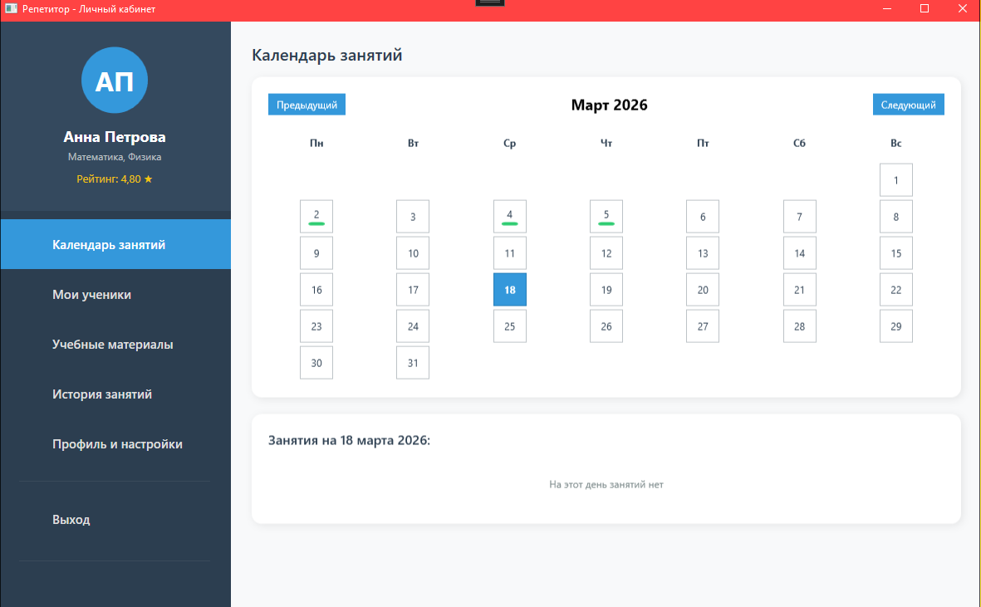
Рисунок 6.1 - Интерфейс репетитора
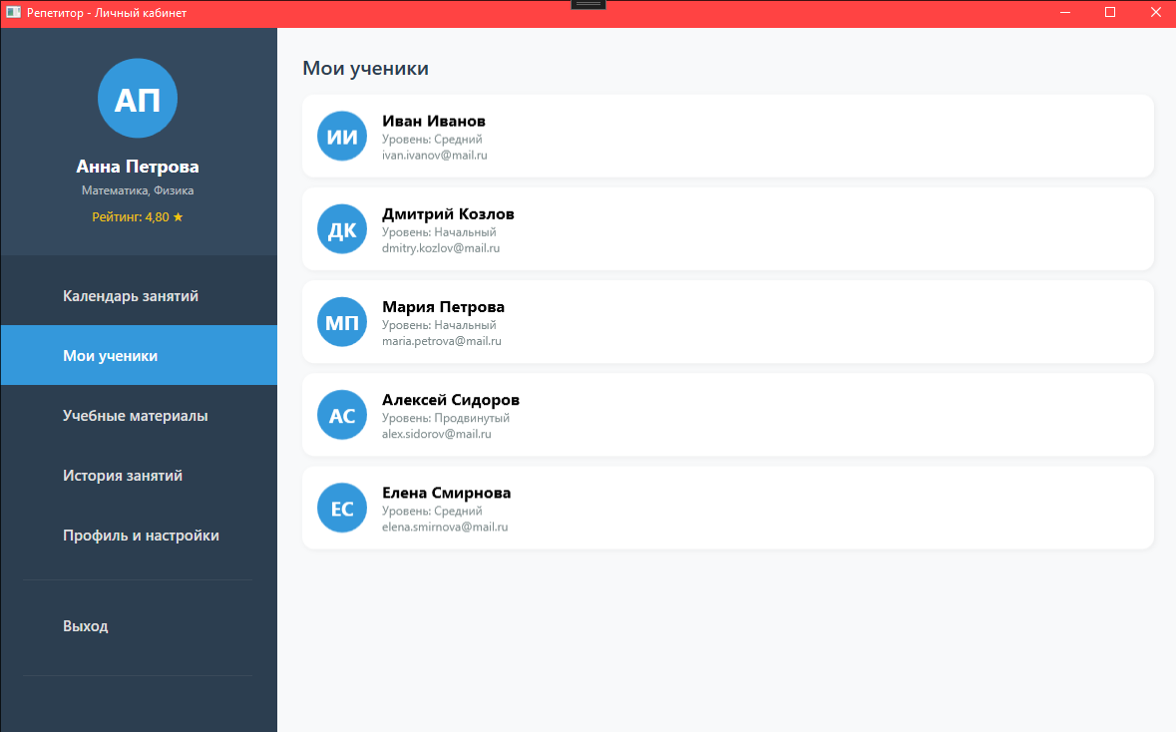
Рисунок 6.2 - Интерфейс «Мои ученики»
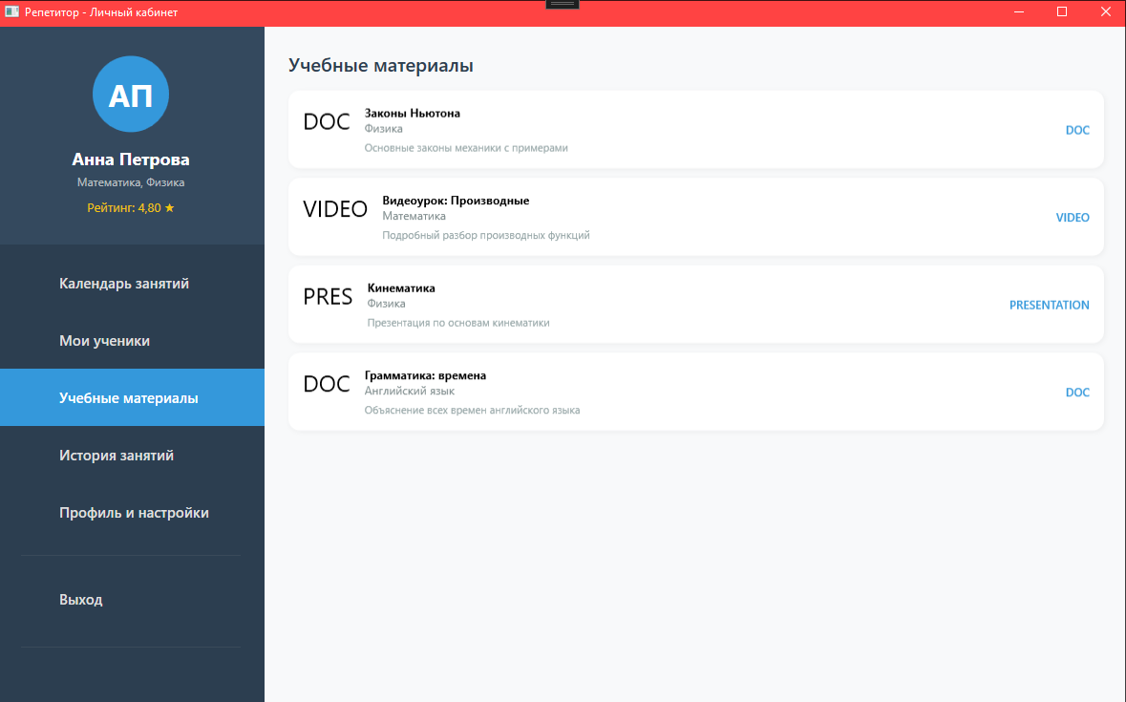
Рисунок 6.3 - Интерфейс «Учебные материалы»
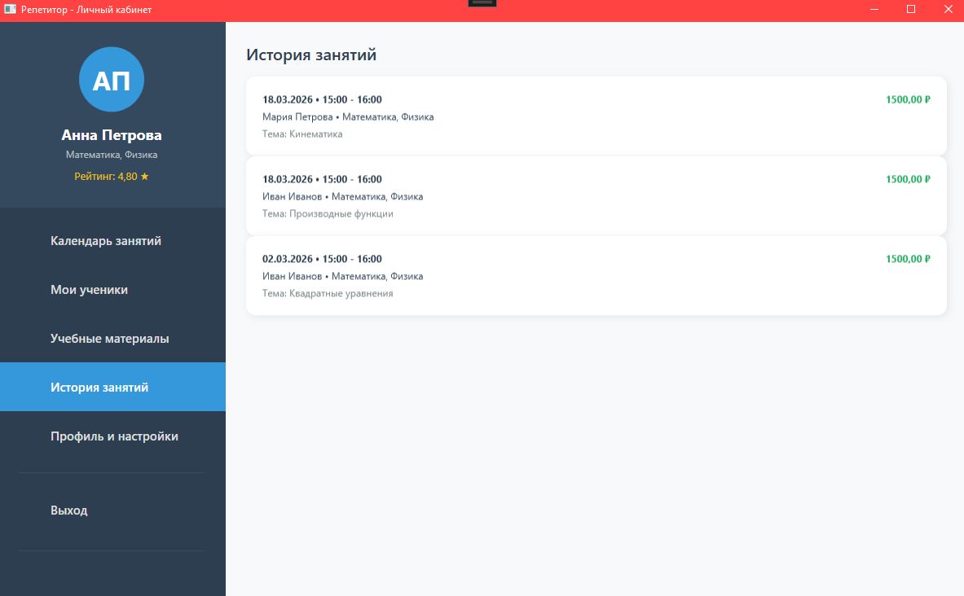
Рисунок 6.4 - Интерфейс «История занятий»
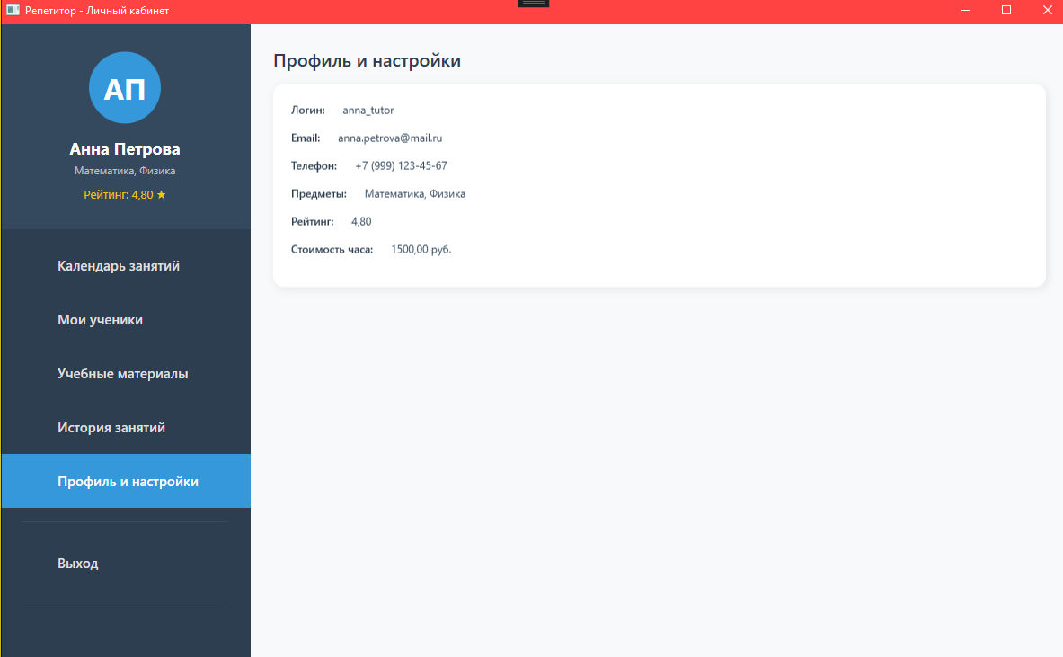
Рисунок 6.5 - Интерфейс «Профиль и настройки»

Интеграция программных модулей
Заключительным этапом разработки стала интеграция всех созданных компонентов:
- Модуль навигации связан с модулями отображения контента;
- Модуль доступа к данным интегрирован с пользовательским интерфейсом;
- Модуль автоматического обновления статусов взаимодействует с модулем истории;
- Модуль отображения материалов интегрирован с файловой системой через пути к файлам.
В результате была создана единая автоматизированная система, объединяющая основные функции работы репетитора в онлайн-школе. В дальнейшем планируется разработка функционала для учеников и менеджеров.

ТЕСТИРОВАНИЕ
Для проверки работоспособности разработанного приложения были составлены и выполнены тест-кейсы (Таблица 7.1).
Таблица 7.1 - Тест-кейсы
Проверяемые требования | Шаги выполнения и тестовые данные | Ожидаемый результат | Фактический результат
Проверка возможности открытия и корректного отображения интерфейса «Календарь занятий». | Нажать на кнопку «Календарь занятий». | В правой части программы отобразится календарь с занятиями. | Календарь открывается и корректно отображается (Рисунок 7.1).
Проверка возможности отображения занятий при клике на дату. | Нажать на дату в календаре, где есть цветной индикатор. | Под календарем отображаются занятия. | Список занятий отобразился, информация соответствует данным в базе (Рисунок 7.2).
Проверка корректности переключения между разделами приложения и визуального выделения активной кнопки | Нажать на любой неактивный раздел. | При каждом нажатии в правой панели отображается соответствующий раздел. Активная кнопка выделена другим цветом. | Все разделы открываются корректно, содержимое правой панели соответствует выбранному разделу. Выделение активной кнопки работает (Рисунки 7.3 и 7.4).
Проверка возможности переключения месяца. | Нажать на кнопку «Следующий» или «Предыдущий» в зависимости от нужного месяца. | При каждом нажатии на кнопки месяц переключается. | Месяц переключается и корректно отображает месяц (Рисунок 7.5).
Проверка того, что занятие со статусом «Запланировано» корректно отображается в календаре с соответствующим цветовым оформлением | Нажать кнопку «Календарь занятий» в левом меню.  Выбрать дату, на которую запланировано занятие. Просмотреть список занятий на выбранную дату | В списке занятий отображается карточка занятия. В карточке указаны: время проведения, ФИО ученика, тема занятия. Статус занятия обозначен как «Запланировано» и выделен цветным ярлыком. | Занятие отображается корректно. Статус «Запланировано» визуально выделен, информация о времени, ученике и теме соответствует данным в базе (Рисунок 7.6).
Продолжение таблицы 7.1
Проверка корректного перевода статуса занятия с «Запланировано» на «Проведено». | Открыть календарь.  Дождаться, когда закончится запланированное занятие. | Через некоторое время (не более 1 минуты после окончания занятия) статус занятия автоматически изменится на «Проведено». Обновится календарь и история занятий. | Автоматическое обновление сработало, статус изменился (Рисунки 7.7 и 7.8).
Проверка визуального выделения текущего дня. | Открыть календарь.  Посмотреть на текущий день. | Текущий день выделен светло-серым фоном. | Подсветка работает корректно (Рисунок 7.9).
Проверка визуального выделения выбранного дня. | Открыть календарь.  Нажать на любой день. | Выбранный день подсвечивается синим цветом. | Подсветка работает корректно (Рисунок 7.10).
Проверка работоспособности кнопки «Выход». | Нажать кнопку «Выход» в левом меню. | Появляется окно с подтверждением «Вы действительно хотите выйти?». При нажатии «Да» приложение закрывается. При нажатии «Нет» приложение продолжает работу. | Подтверждение работает, приложение закрывается только после подтверждения (Рисунок 7.11).
Проверка того, что программа корректно обрабатывает ошибку при отсутствии подключения к базе данных. | Отключить доступ к базе данных. Запустить приложение. | Приложение не вылетает. Отображается сообщение с текстом ошибки. | Сообщение об ошибке отобразилось, приложение не зависло (Рисунок 7.12).

Рисунок 7.1 - Успешное открытие календаря
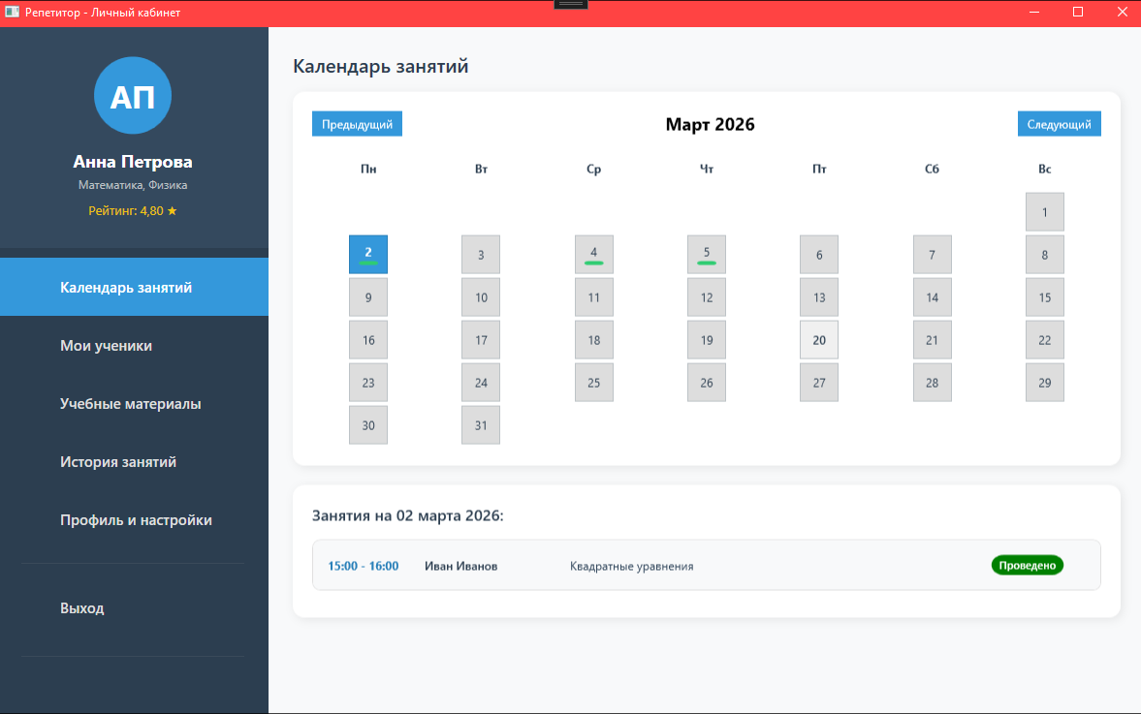
Рисунок 7.2 - Занятие отображается

Рисунок 7.3 - Начальный раздел

Рисунок 7.4 - Другой раздел
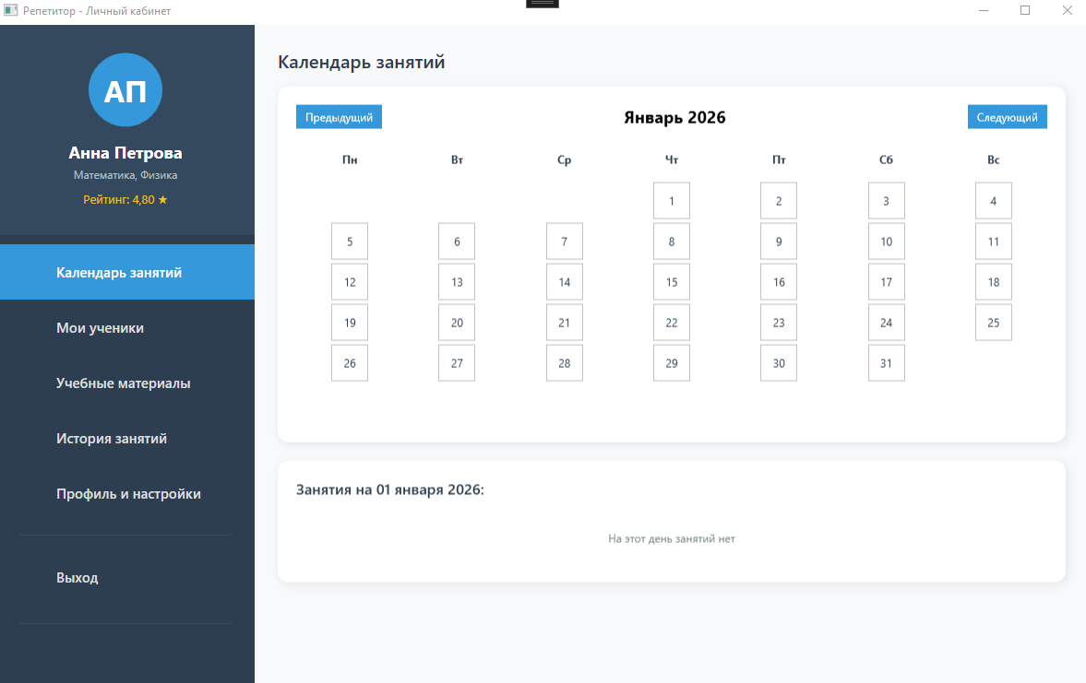
Рисунок 7.5 - Успешное переключение месяца
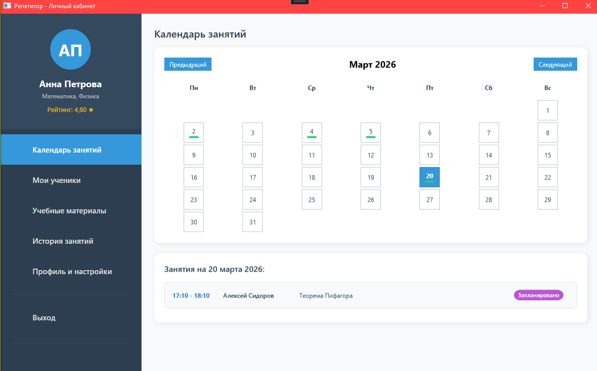
Рисунок 7.6 - Корректное отображение запланированного задания


Рисунок 7.7 - Запланированное занятие
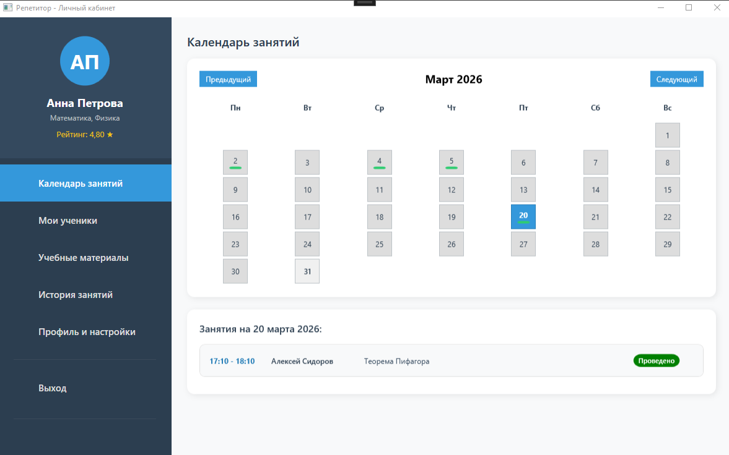
Рисунок 7.8 - Успешное изменение статуса
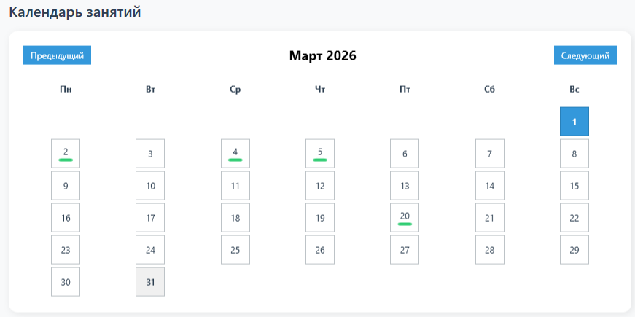
Рисунок 7.9 - Успешная подсветка текущего дня
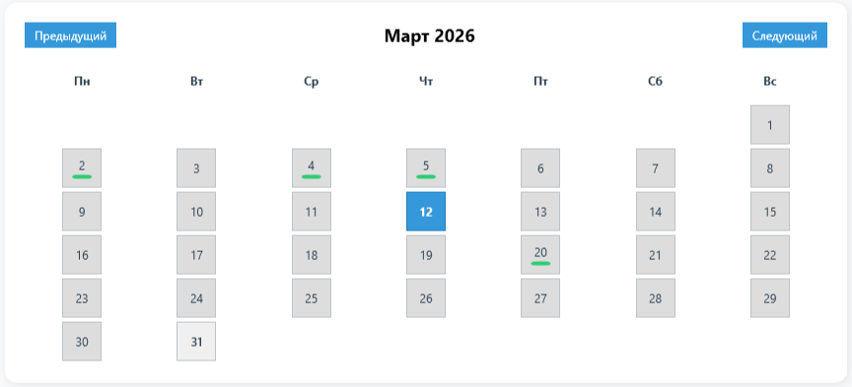
Рисунок 7.10 - Успешная подсветка выбранного дня
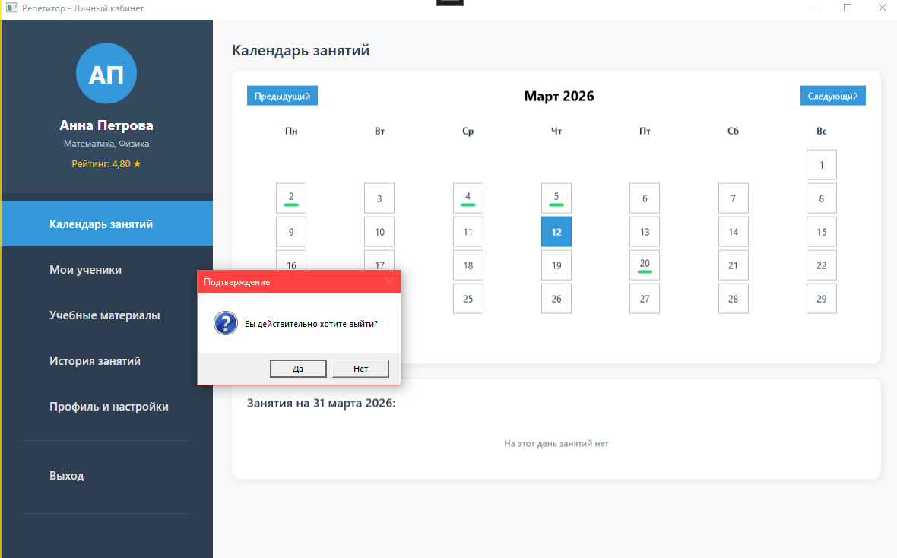
Рисунок 7.11 - Успешный выход из программы
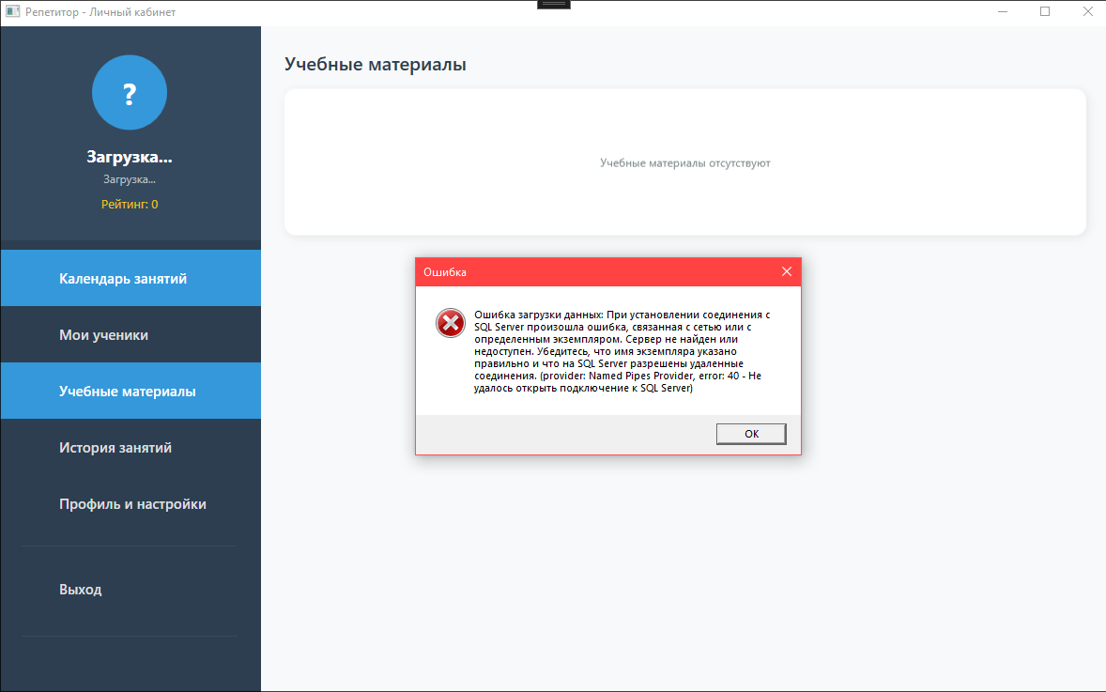
Рисунок 7.12 - Успешное отображение ошибки

СООТВЕТСТВИЕ КОДА
Для анализа был взят фрагмент кода класса MainWindow — это главное окно программы, которое содержит всю логику работы интерфейса: отображение календаря, списка учеников, учебных материалов, истории занятий и профиля репетитора (Приложение А). В этом классе реализована основная функциональность приложения, поэтому его оформление наиболее показательно. В качестве основного ориентира использовались рекомендации Microsoft по оформлению кода на C#[2]. Ниже представлен подробный разбор того, насколько код соответствует правилам:
- Именование полей. Поля класса названы с нижнего подчеркивания (_context, _currentTutorId, _updateTimer, _lastSelectedButton), что соответствует общепринятому стандарту _camelCase для приватных полей. Это позволяет легко отличать поля от локальных переменных.
- Именование локальных переменных. Локальные переменные используют стиль camelCase (startDate, endDate, firstDayOfMonth, занятие). Использование русскоязычных идентификаторов (занятие, ученики) допустимо, так как C# поддерживает Unicode.
- Именование методов. Методы используют стиль PascalCase (LoadTutorProfile, ShowCalendarContent, FillDaysGrid, CreateLessonCard), что соответствует стандарту.
- Форматирование кода. Отступы выполнены последовательно (4 пробела), фигурные скобки располагаются на новых строках, что соответствует стилю K&R, принятому в классических проектах Microsoft. Пробелы вокруг операторов и после запятых расставлены корректно.
- Обработка исключений. В методе MainWindow_Loaded присутствует блок try-catch с выводом информативного сообщения об ошибке через MessageBox. В методе UpdateTimer_Tick ошибки обрабатываются через Debug.WriteLine, что допустимо для отладочных целей.
- Использование async void. Методы MainWindow_Loaded и ShowCalendarContent используют async void. Это допустимо только для обработчиков событий, но требует осторожности, так как такие методы не позволяют обработать исключения вне блока try-catch. В данном коде исключения перехватываются внутри, что корректно.
- Модификаторы доступа. Все поля и методы имеют явно указанные модификаторы доступа (private, public), что соответствует стандарту.
- Работа с ресурсами. В методе MainWindow_Closed таймер останавливается через _updateTimer?.Stop(), что предотвращает утечки ресурсов.
- Использование var. Для локальных переменных используется var там, где тип очевиден (var startDate, var endDate, var всеЗанятия), что соответствует рекомендациям.

ВЫГРУЗКА В GIT HUB

СПИСОК ИСПОЛЬЗУЕМЫХ ИСТОЧНИКОВ
- Санкт-Петербургский информационно-аналитический центр ― URL https://iac.spb.ru (Дата обращения 15.01.2026)
- Стандарты разработки на C# ― URL: https://learn.microsoft.com/ru-ru/dotnet/csharp/fundamentals/coding-style/coding-conventions (Дата обращения 12.02.2026)

Приложение А
Листинг главного окна
Листинг А.1 — Код MainWindow.xaml.cs
using System;
using System.Collections.Generic;
using System.Threading.Tasks;
using System.Windows;
using System.Windows.Controls;
using System.Windows.Controls.Primitives;
using System.Windows.Media;
using System.Windows.Threading;

namespace WpfApp2
{
public partial class MainWindow : Window
{
private Button _lastSelectedButton;
private readonly int _currentTutorId = 1;
private TutorDbContext _context;
private Репетитор _currentTutor;
private DateTime _currentDate = DateTime.Now;
private Dictionary<DateTime, List<Занятие>> _lessonsByDate;
private List<Ученик> _students;
private List<УчебныйМатериал> _materials;
private List<ИсторияСделки> _history;
private DateTime _selectedDate = DateTime.Now;

// Таймер для автоматического обновления
private DispatcherTimer _updateTimer;

// Элементы календаря
private Button _prevMonthButton;
private Button _nextMonthButton;
private TextBlock _monthYearText;
private UniformGrid _daysGrid;
private Dictionary<Button, DateTime> _dayButtons = new Dictionary<Button, DateTime>();

public MainWindow()
{
InitializeComponent();
Loaded += MainWindow_Loaded;
Closed += MainWindow_Closed;
}

private async void MainWindow_Loaded(object sender, RoutedEventArgs e)
{
try
{
_context = new TutorDbContext("Server=DESKTOP;Database=Online_School;Integrated Security=True;");

// Проверяем прошедшие занятия при загрузке
await _context.UpdatePastLessonsAsync();

await LoadTutorProfile();
await LoadMonthLessons();
await LoadStudents();
await LoadMaterials();
await LoadHistory();

_lastSelectedButton = BtnCalendar;
ShowCalendarContent();

// Запускаем таймер для проверки каждую минуту
StartUpdateTimer();
}
catch (Exception ex)
{
MessageBox.Show($"Ошибка загрузки данных: {ex.Message}", "Ошибка",
MessageBoxButton.OK, MessageBoxImage.Error);
}
}

private void MainWindow_Closed(object sender, EventArgs e)
{
// Останавливаем таймер при закрытии окна
_updateTimer?.Stop();
}

private void StartUpdateTimer()
{
_updateTimer = new DispatcherTimer();
_updateTimer.Interval = TimeSpan.FromMinutes(1); // Проверка каждую минуту
_updateTimer.Tick += async (s, e) => await UpdateTimer_Tick();
_updateTimer.Start();
}

private async Task UpdateTimer_Tick()
{
try
{
// Проверяем прошедшие занятия
await _context.UpdatePastLessonsAsync();

// Обновляем данные
await LoadMonthLessons();
await LoadHistory();

// Обновляем отображение в зависимости от текущей вкладки
if (_lastSelectedButton?.Tag?.ToString() == "Calendar")
{
// Обновляем календарь
FillDaysGrid();

// Обновляем занятия на текущую дату
var currentDate = DateTime.Now.Date;
if (ContentPanel.Children.Count > 2)
{
ContentPanel.Children.RemoveAt(2);
}
await ShowLessonsForDate(currentDate);
}
else if (_lastSelectedButton?.Tag?.ToString() == "History")
{
// Обновляем историю
ShowHistoryContent();
}
}
catch (Exception ex)
{
System.Diagnostics.Debug.WriteLine($"Ошибка в таймере: {ex.Message}");
}
}

private async Task LoadTutorProfile()
{
_currentTutor = await _context.GetTutorByIdAsync(_currentTutorId);

if (_currentTutor != null)
{
AvatarText.Text = _currentTutor.Инициалы;
TutorNameText.Text = _currentTutor.ПолноеИмя;
TutorSpecText.Text = _currentTutor.Предметы;
TutorRatingText.Text = $"Рейтинг: {_currentTutor.Рейтинг ?? 0} ★";
}
}

private async Task LoadMonthLessons()
{
var startDate = new DateTime(_currentDate.Year, _currentDate.Month, 1);
var endDate = startDate.AddMonths(1).AddDays(-1);

var всеЗанятия = await _context.GetLessonsForMonthAsync(_currentTutorId, startDate, endDate);

_lessonsByDate = new Dictionary<DateTime, List<Занятие>>();
foreach (var занятие in всеЗанятия)
{
if (!_lessonsByDate.ContainsKey(занятие.ДатаЗанятия))
_lessonsByDate[занятие.ДатаЗанятия] = new List<Занятие>();

_lessonsByDate[занятие.ДатаЗанятия].Add(занятие);
}
}

private async Task LoadStudents()
{
_students = await _context.GetAllStudentsAsync();
}

private async Task LoadMaterials()
{
_materials = await _context.GetStudyMaterialsAsync();
}

private async Task LoadHistory()
{
_history = await _context.GetLessonHistoryAsync(_currentTutorId);
}

private void NavButton_Click(object sender, RoutedEventArgs e)
{
var clickedButton = sender as Button;
if (clickedButton == null || clickedButton == _lastSelectedButton) return;

if (_lastSelectedButton != null)
{
_lastSelectedButton.ClearValue(Button.BackgroundProperty);
_lastSelectedButton.ClearValue(Button.ForegroundProperty);
}

clickedButton.Background = new SolidColorBrush((Color)ColorConverter.ConvertFromString("#3498DB"));
clickedButton.Foreground = Brushes.White;
_lastSelectedButton = clickedButton;

switch (clickedButton.Tag?.ToString())
{
case "Calendar": ShowCalendarContent(); break;
case "Students": ShowStudentsContent(); break;
case "Materials": ShowMaterialsContent(); break;
case "History": ShowHistoryContent(); break;
case "Profile": ShowProfileContent(); break;
}
}

private async void ShowCalendarContent()
{
ContentPanel.Children.Clear();
_dayButtons.Clear();

ContentPanel.Children.Add(new TextBlock
{
Text = "Календарь занятий",
Style = (Style)FindResource("SectionHeaderStyle")
});

// Навигация
var navBorder = new Border { Style = (Style)FindResource("CardStyle"), Margin = new Thickness(0, 0, 0, 20) };
var navStack = new StackPanel();
var navGrid = new Grid { Margin = new Thickness(0, 0, 0, 15) };

navGrid.ColumnDefinitions.Add(new ColumnDefinition { Width = GridLength.Auto });
navGrid.ColumnDefinitions.Add(new ColumnDefinition { Width = new GridLength(1, GridUnitType.Star) });
navGrid.ColumnDefinitions.Add(new ColumnDefinition { Width = GridLength.Auto });

_prevMonthButton = new Button
{
Content = "Предыдущий",
Padding = new Thickness(10, 5, 10, 5),
Background = new SolidColorBrush((Color)ColorConverter.ConvertFromString("#3498DB")),
Foreground = Brushes.White,
BorderThickness = new Thickness(0),
Cursor = System.Windows.Input.Cursors.Hand,
Tag = "prev"
};
_prevMonthButton.Click += MonthNavigation_Click;
Grid.SetColumn(_prevMonthButton, 0);
navGrid.Children.Add(_prevMonthButton);

_monthYearText = new TextBlock
{
Text = _currentDate.ToString("MMMM yyyy"),
FontSize = 18,
FontWeight = FontWeights.Bold,
HorizontalAlignment = HorizontalAlignment.Center,
VerticalAlignment = VerticalAlignment.Center
};
Grid.SetColumn(_monthYearText, 1);
navGrid.Children.Add(_monthYearText);

_nextMonthButton = new Button
{
Content = "Следующий",
Padding = new Thickness(10, 5, 10, 5),
Background = new SolidColorBrush((Color)ColorConverter.ConvertFromString("#3498DB")),
Foreground = Brushes.White,
BorderThickness = new Thickness(0),
Cursor = System.Windows.Input.Cursors.Hand,
Tag = "next"
};
_nextMonthButton.Click += MonthNavigation_Click;
Grid.SetColumn(_nextMonthButton, 2);
navGrid.Children.Add(_nextMonthButton);

navStack.Children.Add(navGrid);

// Дни недели
var daysGrid = new Grid { Margin = new Thickness(0, 10, 0, 10) };
for (int i = 0; i < 7; i++)
daysGrid.ColumnDefinitions.Add(new ColumnDefinition { Width = new GridLength(1, GridUnitType.Star) });

string[] days = { "Пн", "Вт", "Ср", "Чт", "Пт", "Сб", "Вс" };
for (int i = 0; i < 7; i++)
{
var dayText = new TextBlock
{
Text = days[i],
HorizontalAlignment = HorizontalAlignment.Center,
FontWeight = FontWeights.Bold,
Foreground = new SolidColorBrush((Color)ColorConverter.ConvertFromString("#2C3E50"))
};
Grid.SetColumn(dayText, i);
daysGrid.Children.Add(dayText);
}
navStack.Children.Add(daysGrid);

_daysGrid = new UniformGrid { Rows = 6, Columns = 7, Margin = new Thickness(0, 5, 0, 0) };
FillDaysGrid();
navStack.Children.Add(_daysGrid);

navBorder.Child = navStack;
ContentPanel.Children.Add(navBorder);

// Устанавливаем выбранную дату
_selectedDate = DateTime.Now.Date;
await ShowLessonsForDate(_selectedDate);
}

private void FillDaysGrid()
{
_daysGrid.Children.Clear();

var firstDayOfMonth = new DateTime(_currentDate.Year, _currentDate.Month, 1);
int daysInMonth = DateTime.DaysInMonth(_currentDate.Year, _currentDate.Month);
int firstDayOfWeek = (int)firstDayOfMonth.DayOfWeek;
firstDayOfWeek = firstDayOfWeek == 0 ? 6 : firstDayOfWeek - 1;

for (int i = 0; i < firstDayOfWeek; i++)
_daysGrid.Children.Add(new Button { Visibility = Visibility.Hidden });

for (int day = 1; day <= daysInMonth; day++)
{
var date = new DateTime(_currentDate.Year, _currentDate.Month, day);
var dayButton = new Button
{
Width = 40,
Height = 40,
Margin = new Thickness(2),
Background = Brushes.Transparent,
BorderBrush = new SolidColorBrush((Color)ColorConverter.ConvertFromString("#BDC3C7")),
BorderThickness = new Thickness(1),
Cursor = System.Windows.Input.Cursors.Hand,
Tag = date
};

// Подсветка выбранного дня (синим)
if (date.Date == _selectedDate.Date)
{
dayButton.Background = new SolidColorBrush((Color)ColorConverter.ConvertFromString("#3498DB"));
dayButton.Foreground = Brushes.White;
dayButton.FontWeight = FontWeights.Bold;
dayButton.BorderBrush = new SolidColorBrush((Color)ColorConverter.ConvertFromString("#2980B9"));
}
// Подсветка текущего дня (светло-серым, если не выбран)
else if (date.Date == DateTime.Now.Date)
{
dayButton.Background = new SolidColorBrush((Color)ColorConverter.ConvertFromString("#F0F0F0"));
dayButton.BorderBrush = new SolidColorBrush((Color)ColorConverter.ConvertFromString("#BDC3C7"));
dayButton.FontWeight = FontWeights.SemiBold;
}

if (_lessonsByDate != null && _lessonsByDate.ContainsKey(date))
{
var count = _lessonsByDate[date].Count;
dayButton.ToolTip = $"Занятий: {count}";

var stackPanel = new StackPanel();
var dayText = new TextBlock
{
Text = day.ToString(),
HorizontalAlignment = HorizontalAlignment.Center,
Foreground = date.Date == _selectedDate.Date ? Brushes.White : new SolidColorBrush((Color)ColorConverter.ConvertFromString("#2C3E50"))
};
stackPanel.Children.Add(dayText);

var indicator = new Border
{
Background = new SolidColorBrush((Color)ColorConverter.ConvertFromString(count >= 3 ? "#E74C3C" : (count >= 2 ? "#F39C12" : "#2ECC71"))),
CornerRadius = new CornerRadius(4),
Height = 4,
Width = 20,
Margin = new Thickness(0, 2, 0, 0),
HorizontalAlignment = HorizontalAlignment.Center
};

stackPanel.Children.Add(indicator);
dayButton.Content = stackPanel;
}
else
{
// Создаем TextBlock для числа, чтобы можно было менять цвет
var dayText = new TextBlock
{
Text = day.ToString(),
HorizontalAlignment = HorizontalAlignment.Center,
VerticalAlignment = VerticalAlignment.Center
};

if (date.Date == _selectedDate.Date)
{
dayText.Foreground = Brushes.White;
}
else
{
dayText.Foreground = new SolidColorBrush((Color)ColorConverter.ConvertFromString("#2C3E50"));
}

dayButton.Content = dayText;
}

dayButton.Click += DayButton_Click;
_dayButtons[dayButton] = date;
_daysGrid.Children.Add(dayButton);
}
}

private async void MonthNavigation_Click(object sender, RoutedEventArgs e)
{
var button = sender as Button;
if (button == null) return;

button.IsEnabled = false;

try
{
_currentDate = button.Tag.ToString() == "prev" ?
_currentDate.AddMonths(-1) : _currentDate.AddMonths(1);

_monthYearText.Text = _currentDate.ToString("MMMM yyyy");

await LoadMonthLessons();
FillDaysGrid();

// Показываем занятия на выбранную дату (если она есть в новом месяце)
if (_selectedDate.Month == _currentDate.Month && _selectedDate.Year == _currentDate.Year)
{
await ShowLessonsForDate(_selectedDate);
}
else
{
// Если выбранная дата не в текущем месяце, показываем первый день
var firstDay = new DateTime(_currentDate.Year, _currentDate.Month, 1);
_selectedDate = firstDay;
await ShowLessonsForDate(firstDay);
}
}
finally
{
button.IsEnabled = true;
}
}

private async void DayButton_Click(object sender, RoutedEventArgs e)
{
var button = sender as Button;
if (button?.Tag is DateTime date)
{
_selectedDate = date;

// Обновляем подсветку всех кнопок
foreach (var btn in _dayButtons.Keys)
{
var btnDate = _dayButtons[btn];

if (btnDate.Date == _selectedDate.Date)
{
btn.Background = new SolidColorBrush((Color)ColorConverter.ConvertFromString("#3498DB"));
btn.Foreground = Brushes.White;
btn.FontWeight = FontWeights.Bold;
btn.BorderBrush = new SolidColorBrush((Color)ColorConverter.ConvertFromString("#2980B9"));

// Обновляем цвет текста в зависимости от типа содержимого
if (btn.Content is StackPanel stack)
{
if (stack.Children[0] is TextBlock text)
text.Foreground = Brushes.White;
}
else if (btn.Content is TextBlock textBlock)
{
textBlock.Foreground = Brushes.White;
}
}
else if (btnDate.Date == DateTime.Now.Date)
{
btn.Background = new SolidColorBrush((Color)ColorConverter.ConvertFromString("#F0F0F0"));
btn.Foreground = new SolidColorBrush((Color)ColorConverter.ConvertFromString("#2C3E50"));
btn.FontWeight = FontWeights.SemiBold;
btn.BorderBrush = new SolidColorBrush((Color)ColorConverter.ConvertFromString("#BDC3C7"));

if (btn.Content is StackPanel stack)
{
if (stack.Children[0] is TextBlock text)
text.Foreground = new SolidColorBrush((Color)ColorConverter.ConvertFromString("#2C3E50"));
}
else if (btn.Content is TextBlock textBlock)
{
textBlock.Foreground = new SolidColorBrush((Color)ColorConverter.ConvertFromString("#2C3E50"));
}
}
else
{
btn.ClearValue(Button.BackgroundProperty);
btn.ClearValue(Button.ForegroundProperty);
btn.FontWeight = FontWeights.Normal;
btn.BorderBrush = new SolidColorBrush((Color)ColorConverter.ConvertFromString("#BDC3C7"));

if (btn.Content is StackPanel stack)
{
if (stack.Children[0] is TextBlock text)
text.Foreground = new SolidColorBrush((Color)ColorConverter.ConvertFromString("#2C3E50"));
}
else if (btn.Content is TextBlock textBlock)
{
textBlock.Foreground = new SolidColorBrush((Color)ColorConverter.ConvertFromString("#2C3E50"));
}
}
}

await ShowLessonsForDate(date);
}
}

private async Task ShowLessonsForDate(DateTime date)
{
// Удаляем предыдущий контент (последний элемент - карточка с занятиями)
while (ContentPanel.Children.Count > 2)
{
ContentPanel.Children.RemoveAt(2);
}

var занятия = await _context.GetLessonsForDateAsync(_currentTutorId, date);

var lessonsBorder = new Border { Style = (Style)FindResource("CardStyle") };
var lessonsStack = new StackPanel();

lessonsStack.Children.Add(new TextBlock
{
Text = $"Занятия на {date:dd MMMM yyyy}:",
FontSize = 16,
FontWeight = FontWeights.SemiBold,
Foreground = new SolidColorBrush((Color)ColorConverter.ConvertFromString("#2C3E50")),
Margin = new Thickness(0, 0, 0, 15)
});

if (занятия != null && занятия.Count > 0)
{
foreach (var занятие in занятия)
{
var card = CreateLessonCard(занятие);
lessonsStack.Children.Add(card);
}
}
else
{
lessonsStack.Children.Add(new TextBlock
{
Text = "На этот день занятий нет",
Foreground = new SolidColorBrush((Color)ColorConverter.ConvertFromString("#7F8C8D")),
HorizontalAlignment = HorizontalAlignment.Center,
Margin = new Thickness(20)
});
}

lessonsBorder.Child = lessonsStack;
ContentPanel.Children.Add(lessonsBorder);
}

private Border CreateLessonCard(Занятие занятие)
{
var border = new Border
{
Background = new SolidColorBrush((Color)ColorConverter.ConvertFromString("#F8F9FA")),
CornerRadius = new CornerRadius(8),
Padding = new Thickness(15),
Margin = new Thickness(0, 0, 0, 8),
BorderBrush = new SolidColorBrush((Color)ColorConverter.ConvertFromString("#E0E0E0")),
BorderThickness = new Thickness(1)
};

var grid = new Grid();
grid.ColumnDefinitions.Add(new ColumnDefinition { Width = new GridLength(100) });
grid.ColumnDefinitions.Add(new ColumnDefinition { Width = new GridLength(150) });
grid.ColumnDefinitions.Add(new ColumnDefinition { Width = new GridLength(1, GridUnitType.Star) });
grid.ColumnDefinitions.Add(new ColumnDefinition { Width = new GridLength(120) });

// Время - темно-синий
var timeText = new TextBlock
{
Text = занятие.Время,
FontWeight = FontWeights.Bold,
Foreground = new SolidColorBrush((Color)ColorConverter.ConvertFromString("#2980B9")),
VerticalAlignment = VerticalAlignment.Center
};
Grid.SetColumn(timeText, 0);
grid.Children.Add(timeText);

// Ученик - черный
var studentText = new TextBlock
{
Text = занятие.Ученик?.ПолноеИмя ?? "Неизвестно",
FontWeight = FontWeights.SemiBold,
Foreground = new SolidColorBrush((Color)ColorConverter.ConvertFromString("#2C3E50")),
VerticalAlignment = VerticalAlignment.Center
};
Grid.SetColumn(studentText, 1);
grid.Children.Add(studentText);

// Тема - темно-серый
var topicText = new TextBlock
{
Text = занятие.Тема ?? "Без темы",
Foreground = new SolidColorBrush((Color)ColorConverter.ConvertFromString("#34495E")),
VerticalAlignment = VerticalAlignment.Center
};
Grid.SetColumn(topicText, 2);
grid.Children.Add(topicText);

// Статус - цветной фон с белым текстом
var statusBorder = new Border
{
Background = new SolidColorBrush((Color)ColorConverter.ConvertFromString(занятие.СтатусЦвет)),
CornerRadius = new CornerRadius(12),
Padding = new Thickness(8, 3, 8, 3),
HorizontalAlignment = HorizontalAlignment.Center,
VerticalAlignment = VerticalAlignment.Center
};

var statusText = new TextBlock
{
Text = занятие.Статус,
Foreground = Brushes.White,
FontSize = 11,
FontWeight = FontWeights.SemiBold
};

statusBorder.Child = statusText;
Grid.SetColumn(statusBorder, 3);
grid.Children.Add(statusBorder);

border.Child = grid;
return border;
}

private void ShowStudentsContent()
{
ContentPanel.Children.Clear();
ContentPanel.Children.Add(new TextBlock
{
Text = "Мои ученики",
Style = (Style)FindResource("SectionHeaderStyle")
});

if (_students != null && _students.Count > 0)
{
foreach (var student in _students)
{
var card = new Border { Style = (Style)FindResource("StudentCardStyle") };
var grid = new Grid();

grid.ColumnDefinitions.Add(new ColumnDefinition { Width = GridLength.Auto });
grid.ColumnDefinitions.Add(new ColumnDefinition { Width = new GridLength(1, GridUnitType.Star) });

var avatar = new Border
{
Width = 50,
Height = 50,
CornerRadius = new CornerRadius(25),
Background = new SolidColorBrush((Color)ColorConverter.ConvertFromString("#3498DB")),
Margin = new Thickness(0, 0, 15, 0)
};
avatar.Child = new TextBlock
{
Text = $"{(student.Имя?.Length > 0 ? student.Имя[0] : '?')}{(student.Фамилия?.Length > 0 ? student.Фамилия[0] : '?')}",
FontSize = 20,
FontWeight = FontWeights.Bold,
Foreground = Brushes.White,
HorizontalAlignment = HorizontalAlignment.Center,
VerticalAlignment = VerticalAlignment.Center
};
Grid.SetColumn(avatar, 0);
grid.Children.Add(avatar);

var infoStack = new StackPanel();
infoStack.Children.Add(new TextBlock
{
Text = student.ПолноеИмя,
FontWeight = FontWeights.Bold,
FontSize = 16
});
infoStack.Children.Add(new TextBlock
{
Text = $"Уровень: {student.Уровень ?? "Не указан"}",
Foreground = new SolidColorBrush((Color)ColorConverter.ConvertFromString("#7F8C8D"))
});
infoStack.Children.Add(new TextBlock
{
Text = student.Email,
Foreground = new SolidColorBrush((Color)ColorConverter.ConvertFromString("#7F8C8D")),
FontSize = 12
});

Grid.SetColumn(infoStack, 1);
grid.Children.Add(infoStack);

card.Child = grid;
ContentPanel.Children.Add(card);
}
}
else
{
ContentPanel.Children.Add(new Border
{
Style = (Style)FindResource("CardStyle"),
Child = new TextBlock
{
Text = "Список учеников пуст",
Foreground = new SolidColorBrush((Color)ColorConverter.ConvertFromString("#7F8C8D")),
HorizontalAlignment = HorizontalAlignment.Center,
Margin = new Thickness(50)
}
});
}
}

private void ShowMaterialsContent()
{
ContentPanel.Children.Clear();
ContentPanel.Children.Add(new TextBlock
{
Text = "Учебные материалы",
Style = (Style)FindResource("SectionHeaderStyle")
});

if (_materials != null && _materials.Count > 0)
{
foreach (var material in _materials)
{
var card = new Border { Style = (Style)FindResource("MaterialCardStyle") };
var grid = new Grid();

grid.ColumnDefinitions.Add(new ColumnDefinition { Width = GridLength.Auto });
grid.ColumnDefinitions.Add(new ColumnDefinition { Width = new GridLength(1, GridUnitType.Star) });
grid.ColumnDefinitions.Add(new ColumnDefinition { Width = GridLength.Auto });

var iconBlock = new TextBlock
{
Text = material.Иконка,
FontSize = 24,
Margin = new Thickness(0, 0, 15, 0)
};
Grid.SetColumn(iconBlock, 0);
grid.Children.Add(iconBlock);

var infoStack = new StackPanel();
infoStack.Children.Add(new TextBlock
{
Text = material.Название,
FontWeight = FontWeights.Bold
});
infoStack.Children.Add(new TextBlock
{
Text = material.Предмет ?? "Без предмета",
Foreground = new SolidColorBrush((Color)ColorConverter.ConvertFromString("#7F8C8D")),
FontSize = 12
});

if (!string.IsNullOrEmpty(material.Описание))
{
infoStack.Children.Add(new TextBlock
{
Text = material.Описание.Length > 50 ?
material.Описание.Substring(0, 47) + "..." :
material.Описание,
Foreground = new SolidColorBrush((Color)ColorConverter.ConvertFromString("#95A5A6")),
FontSize = 11,
Margin = new Thickness(0, 5, 0, 0)
});
}

Grid.SetColumn(infoStack, 1);
grid.Children.Add(infoStack);

var typeBlock = new TextBlock
{
Text = material.Тип,
Foreground = new SolidColorBrush((Color)ColorConverter.ConvertFromString("#3498DB")),
FontWeight = FontWeights.SemiBold,
VerticalAlignment = VerticalAlignment.Center
};
Grid.SetColumn(typeBlock, 2);
grid.Children.Add(typeBlock);

card.Child = grid;
ContentPanel.Children.Add(card);
}
}
else
{
ContentPanel.Children.Add(new Border
{
Style = (Style)FindResource("CardStyle"),
Child = new TextBlock
{
Text = "Учебные материалы отсутствуют",
Foreground = new SolidColorBrush((Color)ColorConverter.ConvertFromString("#7F8C8D")),
HorizontalAlignment = HorizontalAlignment.Center,
Margin = new Thickness(50)
}
});
}
}

private void ShowHistoryContent()
{
ContentPanel.Children.Clear();
ContentPanel.Children.Add(new TextBlock
{
Text = "История занятий",
Style = (Style)FindResource("SectionHeaderStyle")
});

if (_history != null && _history.Count > 0)
{
foreach (var record in _history)
{
var card = new Border { Style = (Style)FindResource("CardStyle") };
var stack = new StackPanel();

var headerGrid = new Grid();
headerGrid.ColumnDefinitions.Add(new ColumnDefinition { Width = new GridLength(1, GridUnitType.Star) });
headerGrid.ColumnDefinitions.Add(new ColumnDefinition { Width = GridLength.Auto });

headerGrid.Children.Add(new TextBlock
{
Text = $"{record.Дата} • {record.Время}",
FontWeight = FontWeights.Bold,
Foreground = new SolidColorBrush((Color)ColorConverter.ConvertFromString("#2C3E50"))
});

headerGrid.Children.Add(new TextBlock
{
Text = $"{record.СтоимостьЗанятия} ₽",
FontWeight = FontWeights.Bold,
Foreground = new SolidColorBrush((Color)ColorConverter.ConvertFromString("#27AE60")),
HorizontalAlignment = HorizontalAlignment.Right
});

stack.Children.Add(headerGrid);
stack.Children.Add(new TextBlock
{
Text = $"{record.ФИО_ученика} • {record.Предмет}",
Margin = new Thickness(0, 5, 0, 5),
Foreground = new SolidColorBrush((Color)ColorConverter.ConvertFromString("#34495E"))
});

if (!string.IsNullOrEmpty(record.Тема))
{
stack.Children.Add(new TextBlock
{
Text = $"Тема: {record.Тема}",
Foreground = new SolidColorBrush((Color)ColorConverter.ConvertFromString("#7F8C8D")),
FontSize = 12
});
}

if (!string.IsNullOrEmpty(record.ДомашнееЗадание))
{
stack.Children.Add(new TextBlock
{
Text = $"Д/з: {record.ДомашнееЗадание}",
Foreground = new SolidColorBrush((Color)ColorConverter.ConvertFromString("#3498DB")),
FontSize = 12,
Margin = new Thickness(0, 5, 0, 0)
});
}

card.Child = stack;
ContentPanel.Children.Add(card);
}
}
else
{
ContentPanel.Children.Add(new Border
{
Style = (Style)FindResource("CardStyle"),
Child = new TextBlock
{
Text = "История занятий пуста",
Foreground = new SolidColorBrush((Color)ColorConverter.ConvertFromString("#7F8C8D")),
HorizontalAlignment = HorizontalAlignment.Center,
Margin = new Thickness(50)
}
});
}
}

private void ShowProfileContent()
{
ContentPanel.Children.Clear();
ContentPanel.Children.Add(new TextBlock
{
Text = "Профиль и настройки",
Style = (Style)FindResource("SectionHeaderStyle")
});

if (_currentTutor != null)
{
var profileCard = new Border { Style = (Style)FindResource("CardStyle") };
var stack = new StackPanel();

stack.Children.Add(CreateProfileField("Логин", _currentTutor.Логин));
stack.Children.Add(CreateProfileField("Email", _currentTutor.Email));
stack.Children.Add(CreateProfileField("Телефон", _currentTutor.Телефон ?? "Не указан"));
stack.Children.Add(CreateProfileField("Предметы", _currentTutor.Предметы));
stack.Children.Add(CreateProfileField("Рейтинг", _currentTutor.Рейтинг?.ToString() ?? "0"));
stack.Children.Add(CreateProfileField("Стоимость часа", $"{_currentTutor.СтоимостьЧаса} руб."));

profileCard.Child = stack;
ContentPanel.Children.Add(profileCard);
}
}

private Border CreateProfileField(string label, string value)
{
var border = new Border { Margin = new Thickness(0, 0, 0, 15) };

var grid = new Grid();
grid.ColumnDefinitions.Add(new ColumnDefinition { Width = GridLength.Auto });
grid.ColumnDefinitions.Add(new ColumnDefinition { Width = new GridLength(20) });
grid.ColumnDefinitions.Add(new ColumnDefinition { Width = new GridLength(1, GridUnitType.Star) });

var labelBlock = new TextBlock
{
Text = label + ":",
FontWeight = FontWeights.SemiBold,
Foreground = new SolidColorBrush((Color)ColorConverter.ConvertFromString("#2C3E50")),
VerticalAlignment = VerticalAlignment.Center
};
Grid.SetColumn(labelBlock, 0);
grid.Children.Add(labelBlock);

var valueBlock = new TextBlock
{
Text = value,
Foreground = new SolidColorBrush((Color)ColorConverter.ConvertFromString("#34495E")),
VerticalAlignment = VerticalAlignment.Center,
TextWrapping = TextWrapping.Wrap
};
Grid.SetColumn(valueBlock, 2);
grid.Children.Add(valueBlock);

border.Child = grid;
return border;
}

private void BtnExit_Click(object sender, RoutedEventArgs e)
{
var result = MessageBox.Show("Вы действительно хотите выйти?", "Подтверждение",
MessageBoxButton.YesNo, MessageBoxImage.Question);
if (result == MessageBoxResult.Yes)
Application.Current.Shutdown();
}
}
}
АТТЕСТАЦИОННЫЙ ЛИСТ
ПО ПРОИЗВОДСТВЕННОЙ ПРАКТИКЕ (ПО ПРОФИЛЮ СПЕЦИАЛЬНОСТИ)

По профессиональному модулю ПМ.02«Осуществление интеграции программных модулей»_______ _
^{(код и наименование)}
Специальность _09.02.07 «Информационные системы и программирование» _____
(код и наименование специальности)
Студентка IV курса 22290907/1093 группы

Семерич Евгения Вячеславовна
^{(Фамилия, имя, отчество)}

Место прохождения практики: Санкт-Петербургский информационно-аналитический центр Черняховского, 59
(наименование и адрес организации)

Период прохождения практики
с «12» января 2026 г. по «15» февраля 2026 г.

Виды и качество выполнения работ
Виды выполненных работ обучающимся  во время практики | Объем работ, час. | Качество выполнения работ (оценка по пятибалльной системе)
Знакомство с предприятием | 18
Участие в выработке требований к программному обеспечению | 24
Участие в проектировании программного обеспечения с использованием специализированных программных пакетов | 42
Участие в интеграции программных модулей | 24
Разработка рабочего проекта и технологической документации | 48

Характеристика учебной/профессиональной деятельности обучающегося во время учебной практики (по профилю специальности):
Общие и профессиональные компетенции, предусмотренные программой практики, освоены / не освоены.
^{(нужное подчеркнуть)}
Итоговая оценка по практике _________________________________________
Руководитель практики Зернова Е.Н. ___________________
^{(Ф.И.О.)} ^{(подпись)}
ХАРАКТЕРИСТИКА

Студента _IV_ курса _22290907/1093__группы очного отделения __ОИТ____________
Института среднего профессионального образования «СПбПУ Петра Великого»

Семерич Евгения Вячеславовна
ФИО полностью

Студент Семерич Евгения проходил производственную практику в
^{ФИ полностью}
__________ Санкт-Петербургский информационно-аналитический центр_______________.
^{Организация}
Во время прохождения практики студент ознакомился с организацией работы предприятия, специализирующегося на информатизации всех сфер жизнедеятельности города. Практика была направлена на осуществление интеграции программных модулей.
В результате прохождения практики удалось закрепить следующие знания и умения:
- Программирование на языке C#;
- Проведение тестирования;
- Работа с GitHub;
За время прохождения практики Семерич Евгения Вячеславовна проявила себя ответственным и дисциплинированным практикантом, выполняла все порученные ей задания. Практикант продемонстрировал глубокие теоретические познания и умение использовать их на практике, справился со всеми возложенными на него обязанностями и полностью выполнил программу практики, проявив самостоятельность и исследовательские способности.
По результатам производственной практики Семерич Е. В. рекомендуемая оценка_____________.

Дата:_13.02.2026__

Руководитель практики с организации: /
подпись ФИО руководителя

М.П

